PATEIKČIŲ RENGYKLĖS DIAGNOSTINĖ UŽDUOTIS
Naudodamiesi aplanke „Jauna muzika“ esančiais paveikslais, pagal pateiktus nurodymus pertvarkykite pateiktį apie Vilniaus miesto savivaldybės chorą „Jauna muzika“.

Nurodymai
- Į pirmąją skaidrę įdėkite garso įrašą J. S. Bacho kantata.mp3. Nurodykite jį leisti visose skaidrėse, jį simbolizuojantį paveikslėlį slėpti demonstruojant pateiktį.
(3 taškai)
- Pertvarkykite šabloną Skaidrių šablonas:
- Į viršutinį kairįjį kampą įdėkite choro logotipą.
- Pasirinkite skaidrės antraštės šriftą Bookman Old Style 36 pt, rašmenų spalvą – raudoną, raidžių efektą Visos didžiosios raidės.
- Pasirinkite skaidrės teksto šriftą Cambria 22 pt.
- Papildykite šabloną langeliu paveikslui į skaidrę įdėti iš failo.
- Paveikslo objektui pritaikykite įėjimo efektą Mastelis. Nurodykite efekto parinktį Skaidrė centre. Pasirinkite efekto trukmę 1 s. Animaciją vykdykite su ankstesniu objektu.
- Apačioje įdėkite veiksmo mygtuką su tekstu „Į turinį“. Jį spragtelėjus, turi būti atveriama antroji pateikties skaidrė.
- Šablono poraštėje parašykite tekstą „Pateikčių rengyklės diagnostinė užduotis“, įdėkite skaidrės numerį.
- Naudodamiesi orientacinėmis linijomis, išdėstykite objektus skaidrėje tvarkingai.
Sutvarkyto šablono pavyzdys
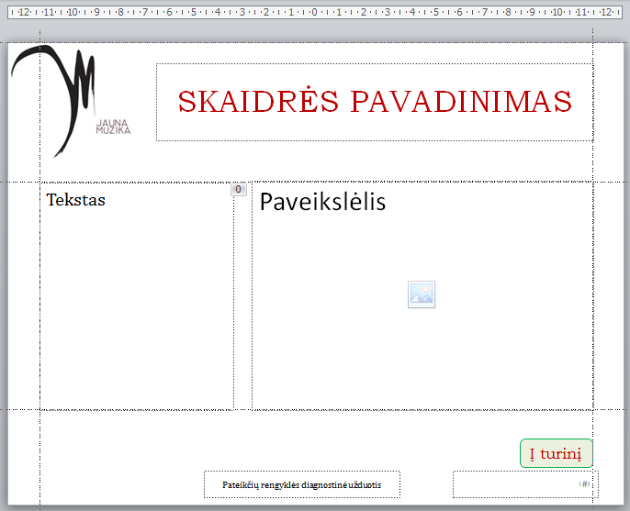
(14 taškų)
- Skaidrėms 3–7 pritaikykite sutvarkytą šabloną Skaidrių šablonas. Į nurodytas skaidres įdėkite reikiamus paveikslus.
(2 taškai)
- Į septintąją skaidrę įdėkite vaizdo įrašą Laiškai Sofijai.mp4. Nurodykite jį leisti automatiškai. Pasirinkite vaizdo įrašą pabaigti demonstruoti po 1,5 min. ir slėpti, kai jis nėra demonstruojamas.
(4 taškai)
- Antrojoje skaidrėje sukurkite interaktyvų turinį: spragtelėjus kiekvieną turinio įrašą, turi būti atveriama atitinkama pateikties skaidrė.
(2 taškai)
- Aštuntoje skaidrėje sukurkite nuorodas į nurodytus interaktyvius informacijos šaltinius: spragtelėjus kiekvieną nuorodą, turi būti atveriamas atitinkamas interneto išteklius.
(2 taškai)
- Visoms skaidrėms pasirinkite keitimo (pvz., ypatingąjį ištirpimo) efektą. Nurodykite skaidres vartyti spustelėjus pelės (ar klaviatūros) klavišą ir automatiškai po 5 s.
(3 taškai)
Atliktos užduoties pavyzdys


